1. Поиск MAC-адреса активного сетевого интерфейса.
«ipconfig /all» - это отобразит подробную информацию о сетевых интерфейсах
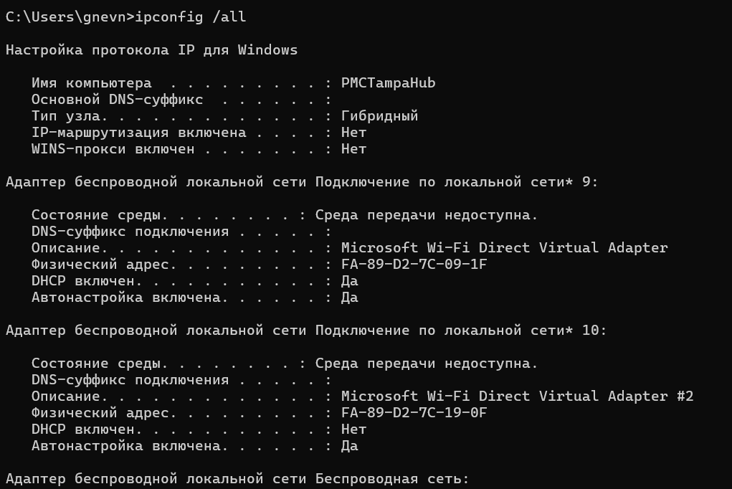
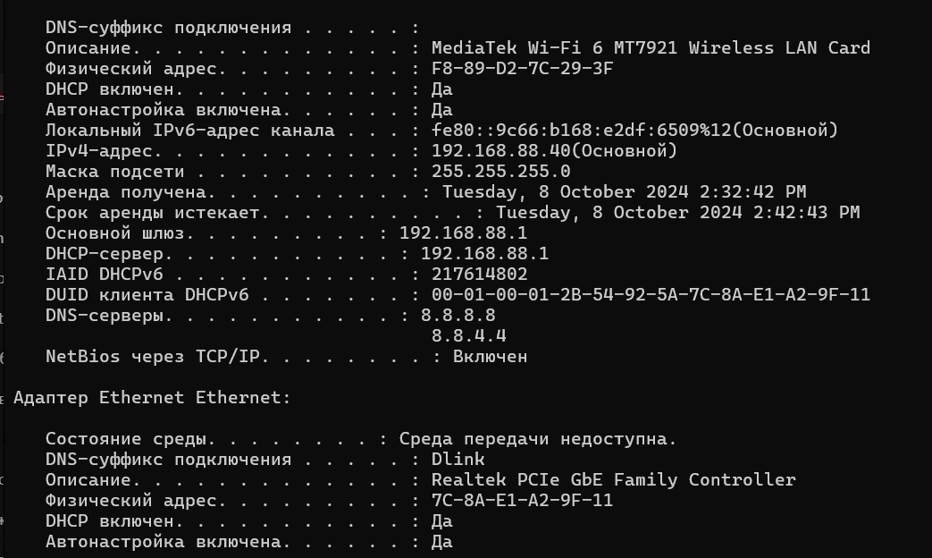
2. Выполнение запроса к устройству в локальной сети
«ping 192.168.0.1» - получаем информацию о запросах
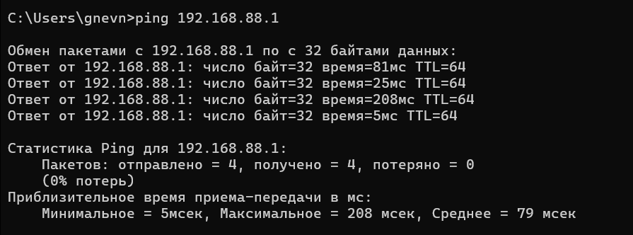
3. Просмотр таблицы ARP.
«arp -a» - команда покажет таблицу ARP с IP-адресами и соответствующими им MAC-адресами.